22



**INFORME DE AVANCE FASE 2**

**“UN KINE AMIGO”**

| **Curso** | : | Capstone |
| --- | --- | --- |
| **Sección** | : | 002D |
| **Docente** | : | Jorge Castro |
| **Alumnos** | : | Adonis Núñez  Juan Medina  Italo Carvajal  Jose Vergara |

**Índice**

**1. Abstract 3**

**2.Introducción 4**

**3. Ajuste Proyecto APT 5**

**4. Metodología 6**

**5.Conclusiones 7**

**6.Reflexión 7**

**7.Evidencias 8**

Commit de GitHub: 8

Trello (Kanban) 9

Figma 10

Aplicación 11

Microsoft Azure Blob Storage 18

Firebase - Firestore Database 19

Firebase - Authentication 20

## Abstract

**English**

This project proposes the development of a mobile application focused on the monitoring of kinesiology sessions with the support and guidance of a professional or individually, using reliable information obtained from healthcare professionals. The platform will include a system that schedules kinesiology sessions, quick exercises (stretching, rest, etc.), a system for tracking progress in plans, a system where one can search for a healthcare professional, and a section where a professional can offer their services.

The design of the platform will consider attributes of functionality, usability, and reliability, thus ensuring an effective and accessible tool.

The relevance of this project lies in the way it addresses a global health problem through a technological, accessible, and scalable solution. Instead of being just an exercise application, our proposal offers a comprehensive tool that connects patients and professionals, democratizing access to healthcare.

**Español**Este proyecto propone el desarrollo de una aplicación móvil enfocada en el monitoreo de sesión de kinesiología con respaldo y ayuda de un profesional o de manera individual, con información confiable obtenida de profesionales de la salud. La plataforma contará con un sistema que planifica sesiones de kinesiología, ejercicios rápidos (estiramiento, reposo, etc), un sistema de seguimiento de los avances en los planes, un sistema donde uno puede buscar un profesional de la salud, y una sección donde un profesional puede ofrecer sus servicios.

El diseño de la plataforma considerará atributos de funcionalidad, usabilidad y confiabilidad, garantizando así una herramienta efectiva y accesible.

La relevancia de este proyecto radica en la forma en que se aborda un problema de salud global a través de una solución tecnológica, accesible y escalable. En lugar de ser solo una aplicación de ejercicios, nuestra propuesta ofrece una herramienta integral que conecta a pacientes y profesionales, democratizando el acceso a la atención médica.

## 2.Introducción

“Un Kine Amigo” es una iniciativa diseñada para mejorar la experiencia de rehabilitación física a través de herramientas tecnológicas accesibles y personalizadas. Este proyecto tiene como objetivo apoyar a los pacientes que necesitan acompañamiento en sus rutinas de kinesiología, así como a los profesionales del área que buscan optimizar el seguimiento y la gestión de sus tratamientos.

Hoy en día, muchas personas enfrentan retos para mantener la constancia y el control en sus procesos de recuperación, a menudo debido a la falta de supervisión continua o a la ausencia de recursos digitales adecuados. “Un Kine Amigo” nace como respuesta a esta necesidad, ofreciendo una aplicación móvil que permite planificar rutinas, registrar avances, recibir recordatorios y comunicarse directamente con el kinesiólogo.

El proyecto está enfocado principalmente en pacientes en proceso de rehabilitación física y kinesiólogos, ya sean independientes o de centros de salud, promoviendo una atención más cercana, eficiente y moderna. Además, busca contribuir al bienestar general y fomentar la adopción de soluciones digitales en el ámbito de la salud, impulsando así la transformación tecnológica en el campo de la kinesiología.

## 3. Ajuste Proyecto APT

Durante el desarrollo del proyecto, el equipo enfrentó varios desafíos, entre los que se destacan dificultades de comunicación, ausencia de un objetivo inicial claramente definido, variabilidad en el compromiso de algunos miembros y un interés general limitado en las etapas iniciales.

Como consecuencia de estos obstáculos, se tomaron decisiones importantes para redirigir el proyecto. Inicialmente, se planteó desarrollar una página web similar a “SoloTodo”, pero enfocada en videojuegos. Sin embargo, debido a la falta de compromiso de algunos integrantes, esta idea no pudo avanzar satisfactoriamente. Posteriormente, se propuso un modelo predictivo de problemas cardiovasculares, que también fue descartado por la ausencia de profesionales capaces de brindar retroalimentación técnica y apoyo especializado.

Finalmente, tras reorganizar al equipo y garantizar la participación activa de todos los miembros, se decidió enfocar el proyecto en el área de kinesiología, dando origen al desarrollo de la aplicación “Un Kine Amigo”.

Con el objetivo de evitar inconvenientes similares en el futuro, el equipo acordó establecer normas claras de compromiso: si un integrante falta a más de dos reuniones o llamadas de sprint sin justificación, o no cumple con las tareas asignadas, se evaluará su reemplazo dentro del grupo. Esta medida busca asegurar la responsabilidad y la participación activa de todos los miembros, garantizando el avance eficiente del proyecto y la consecución de los objetivos planteados.

## 4. Metodología

Metodología Ágil – Aplicación “Un Kine Amigo”

Para desarrollar la aplicación móvil “Un Kine Amigo”, vamos a utilizar la metodología ágil, específicamente el marco de trabajo Scrum. Esto se debe a su flexibilidad, enfoque en resultados y su capacidad para adaptarse a los cambios en los requerimientos de los usuarios o clientes.

Con este enfoque ágil, podremos gestionar el proyecto de manera iterativa e incremental, entregando versiones funcionales del producto al final de cada ciclo de desarrollo (Sprint). Así, el equipo podrá recibir retroalimentación temprana del docente guía o de posibles usuarios, lo que facilitará la mejora continua del sistema y garantizará que el producto final satisfaga las necesidades reales del público objetivo.

Justificación técnica del uso de Scrum

Este proyecto se centra en el desarrollo de una aplicación móvil dedicada a la kinesiología, que permitirá a los usuarios buscar ejercicios personalizados según sus lesiones, acceder a información adicional sobre tratamientos y comunicarse directamente con kinesiólogos a través de un sistema de chat. Dado que los requerimientos pueden cambiar durante el desarrollo (como ajustes en la interfaz, nuevas funcionalidades o mejoras en la comunicación), la metodología Scrum es la más adecuada porque:

* Permite priorizar las funcionalidades críticas según el valor que aportan al usuario.
* Facilita la entrega temprana de versiones funcionales (prototipos y módulos operativos).
* Ayuda a adaptarse continuamente a los cambios técnicos y de diseño.
* Fomenta una comunicación efectiva y constante entre los miembros del equipo y los interesados.
* Estructura de trabajo Scrum aplicada al proyecto
* El proceso se organizará a través de los siguientes elementos:

## 5.Conclusiones

**Adonis Núñez:** The most significant learning experience for me was understanding the direct impact of team commitment on project success. The initial struggle with our first two ideas taught us the value of establishing firm ground rules and choosing a project.

**Juan Medina)**:Implementing Scrum was a critical decision for our Phase 2 development. As a team, we realized the complexity of a health tech solution required a flexible approach to manage changing requirements.

**Italo Carvajal:** The project's pivot from a gaming website to a healthcare application was challenging, but it was essential for success. This process highlighted the importance of scope definition and adaptation. Moving to "Un Kine Amigo" gave us a more tangible and relevant problem to solve.

**Jose Vergara:**  The need for a scalable and reliable data solution, which is critical for a health application, made me appreciate the architectural decisions around NoSQL and cloud storage. Learning to manage Authentication and Firestore proved that the right tools can simplify complex features and adhere to industry standards, which is a key requirement of the Capstone course.

## 6.Reflexión

Phase 2 of the Capstone project successfully pivoted to the development of "Un Kine Amigo," a mobile application dedicated to physical rehabilitation monitoring. We successfully addressed initial challenges related to team commitment and project scope by adopting the Scrum methodology, which provides a flexible and incremental framework for development.

Key achievements include the establishment of a robust technological foundation, utilizing Firebase for user authentication and NoSQL data storage, Azure Blob Storage for media content, and Trello/GitHub for collaborative workflow management. The evidence presented in this report—from design mockups in Figma to the implementation of core application features—demonstrates significant progress in meeting the quality and development standards of the discipline. Moving forward, the team is well-positioned to focus on iterative feature development, integration, and comprehensive testing to deliver a functional and effective solution.

## 7.Evidencias

### Commit de GitHub:

Se pueden visualizar los commits realizados en la rama principal (*main*) del repositorio de GitHub, los cuales evidencian el progreso y las modificaciones implementadas en el proyecto. Cada commit refleja las contribuciones individuales y colaborativas de los integrantes del equipo, permitiendo un control de versiones eficiente y trazabilidad de los cambios.

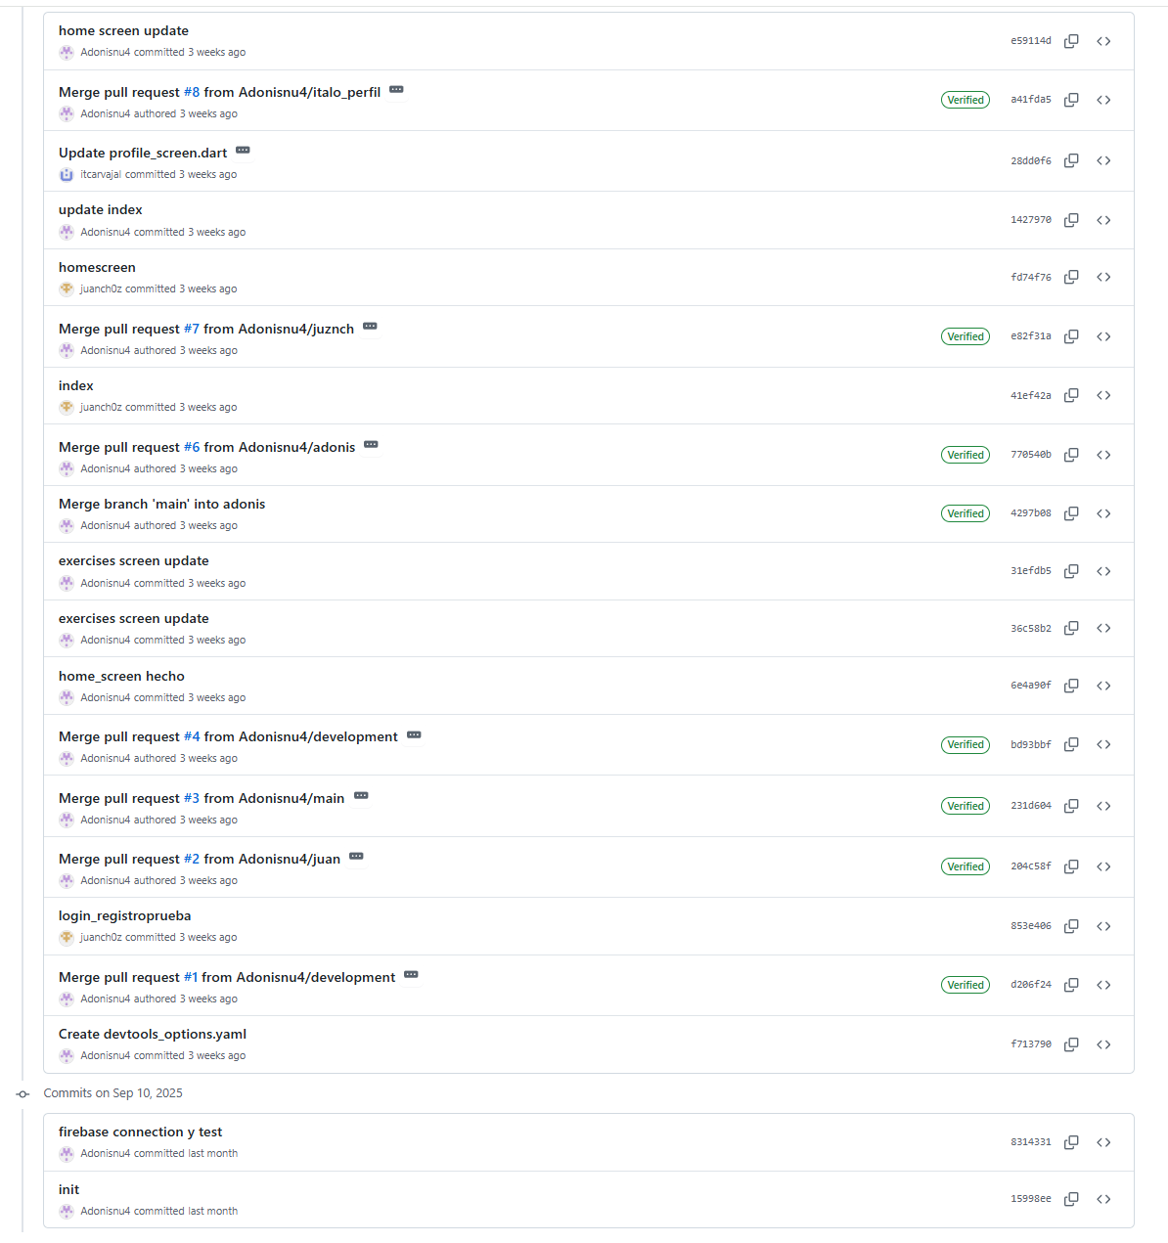

### Trello (Kanban)

Tareas asignadas para mayor información

### 

Se ha utilizado Trello como herramienta de gestión ágil del proyecto, organizando las actividades mediante tableros, listas y tarjetas. Esto permite al equipo asignar tareas de manera autónoma, monitorear el progreso de cada actividad y gestionar flujos de trabajo complejos de forma visual e intuitiva.

El tablero está estructurado por secciones correspondientes a diferentes áreas del proyecto, cada una con sus tareas específicas. Al final del tablero, se encuentran dos listas adicionales:

* **Lista amarilla (En proceso):** Contiene las tareas que han sido asignadas y están en desarrollo. Cada miembro del equipo mueve su tarjeta a esta lista para indicar que la tarea está siendo trabajada.
* **Lista verde (Completadas):** Contiene las tareas finalizadas, con su respectivo *checkbox* marcado, evidenciando la culminación de cada actividad.

### Figma

El diseño gráfico de la aplicación se ha desarrollado en Figma, incluyendo el flujo principal y las pantallas principales:

* **Pantalla de inicio e inicio de sesión:** Incluye opciones de registro, recuperación de contraseña y acceso mediante correo electrónico.
* **Pantalla principal:** Visualización de sesiones y ejercicios recomendados para el usuario.
* **Perfil de usuario:** Muestra la información básica y personalizada de cada usuario.
* **Chat personal:** Funcionalidad de mensajería con profesionales, accesible mediante una burbuja flotante y con un listado de conversaciones.

Estos diseños sirven como base para la implementación de la interfaz de usuario (*UI*) y la experiencia de usuario (*UX*) de la aplicación.

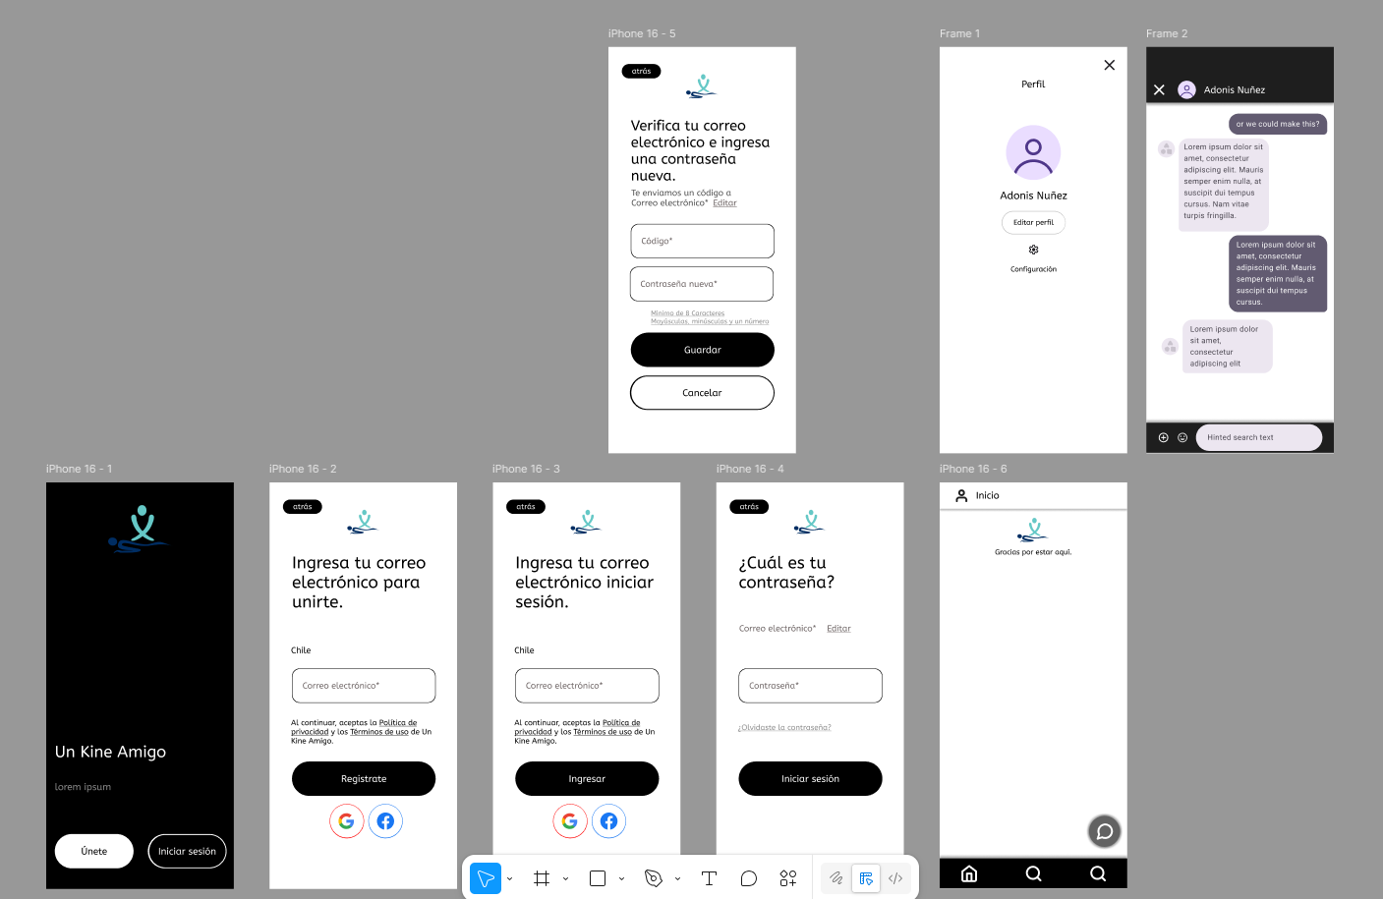

### Aplicación

* **Inicio de sesión:** Permite acceder mediante correo electrónico, Google o Facebook. Actualmente, se encuentra un *placeholder*, que será reemplazado por el diseño definido en los mockups de Figma.
* **Registro de usuario:** Al registrarse con email, los datos se almacenan en la base de datos y en el servicio de autenticación de Firebase, habilitando posteriormente el acceso a la aplicación.
* **Página principal:** Muestra información relevante del usuario, incluyendo rutinas, metas y progreso.
* **Chat con kinesiólogo:** Permite la comunicación directa entre usuarios y profesionales, mostrando la interacción desde la perspectiva de un usuario estándar.

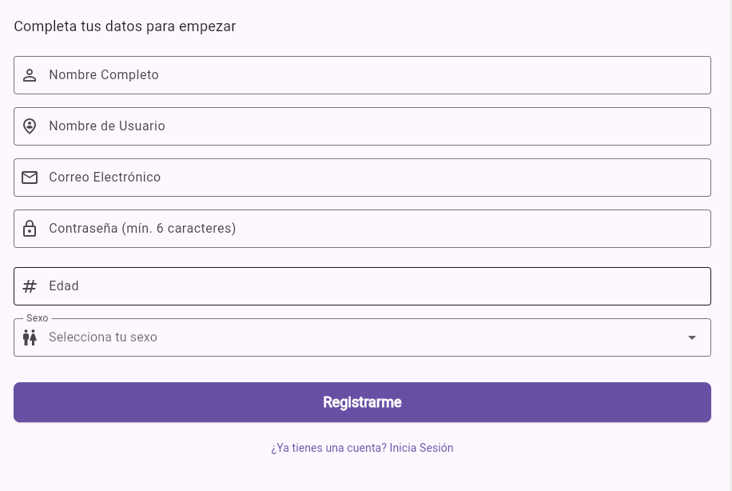

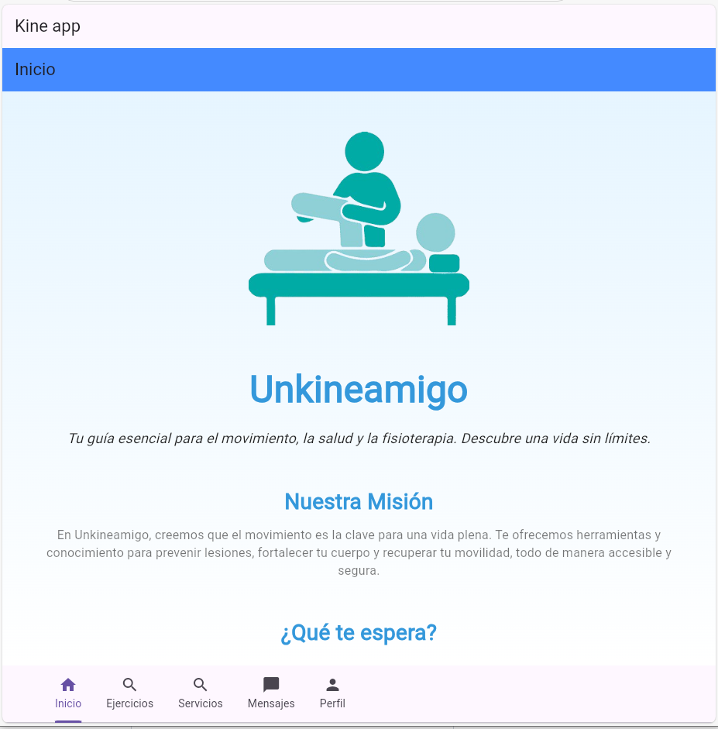

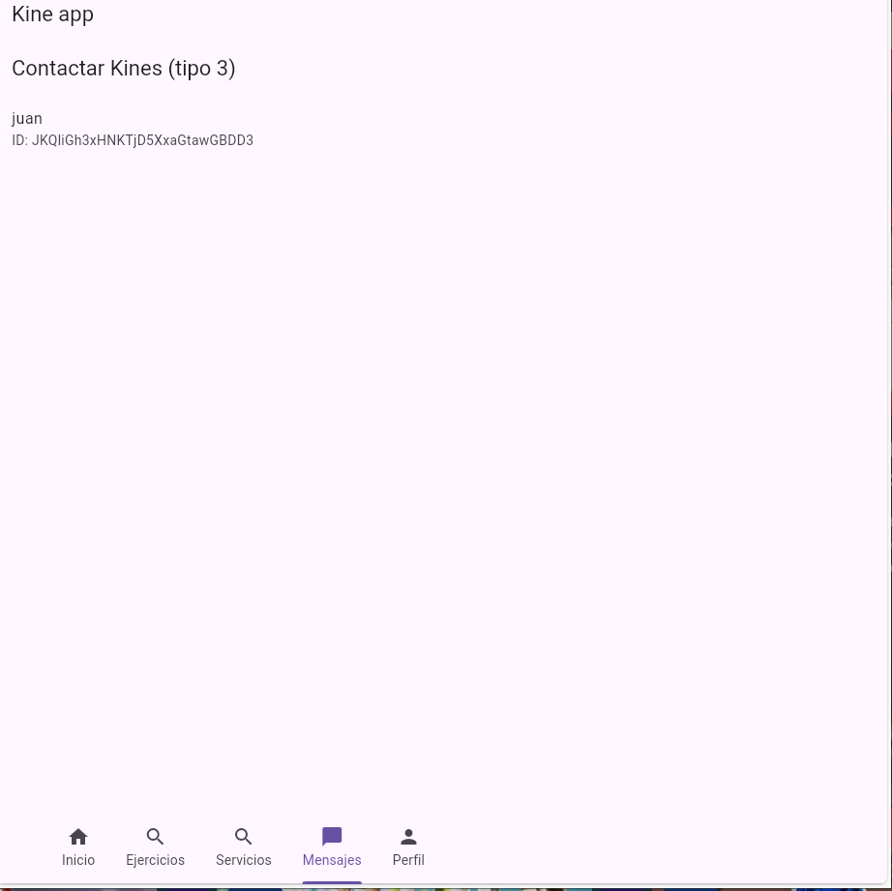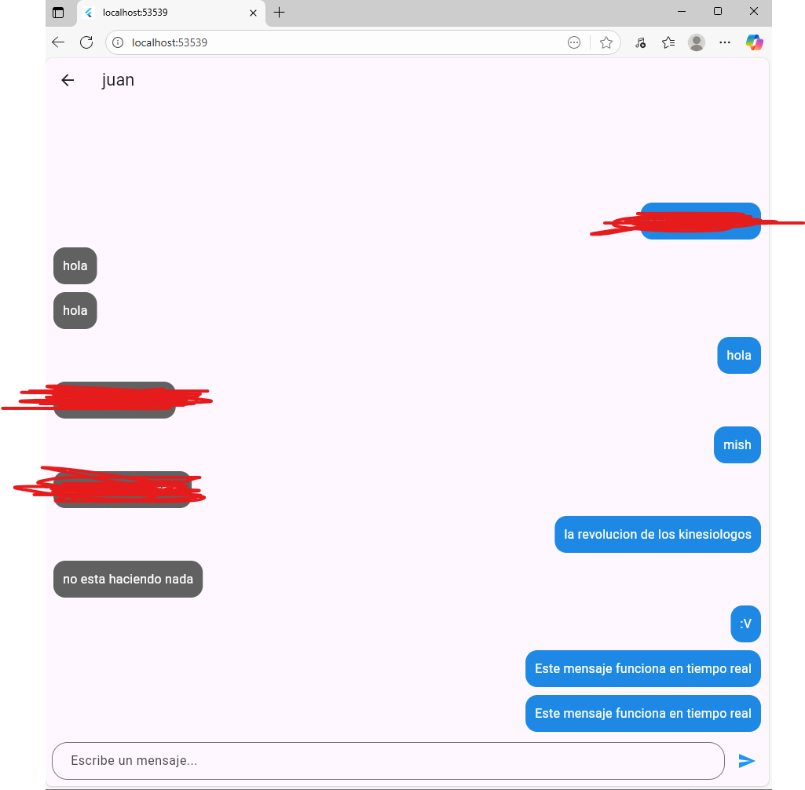

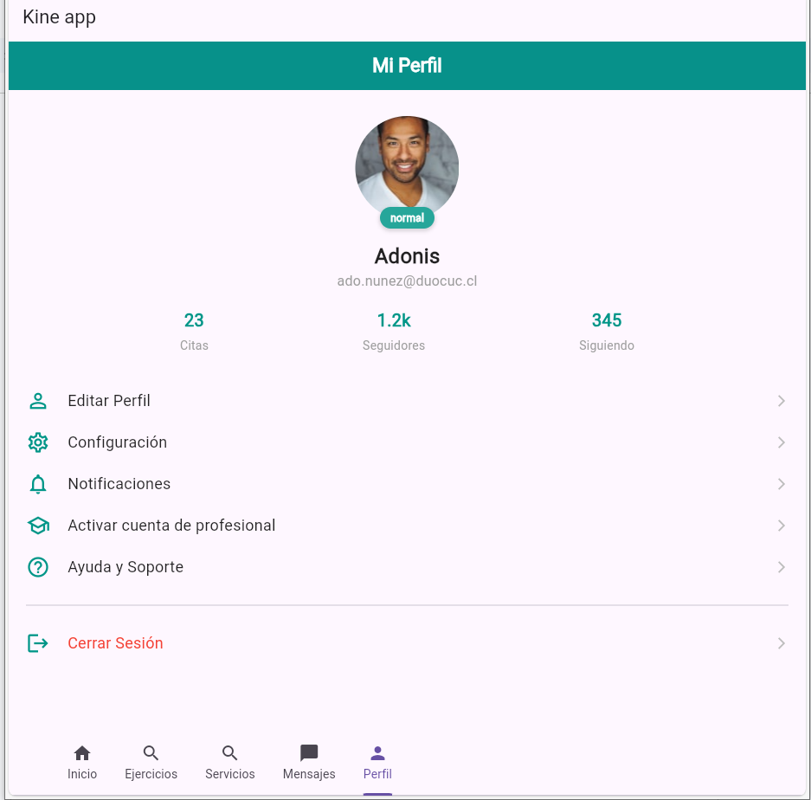

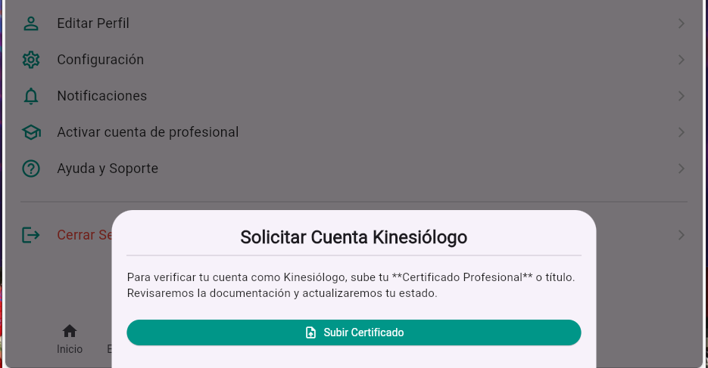

### Microsoft Azure Blob Storage

Se utiliza para almacenar contenido multimedia de la aplicación. Actualmente, se alojan imágenes de los ejercicios, pero está prevista la inclusión de fotos de usuarios y más contenido gráfico relacionado con la actividad física.

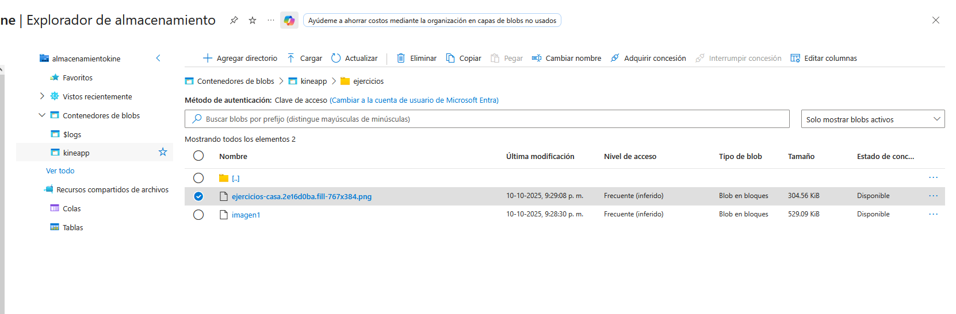

### Firebase - Firestore Database

Se emplea Firestore como base de datos NoSQL orientada a documentos, flexible y escalable, proporcionada por Firebase y Google Cloud. Esta base de datos almacena información clave de la aplicación, incluyendo ejercicios, planes, historial de actividades y datos asociados a los usuarios.

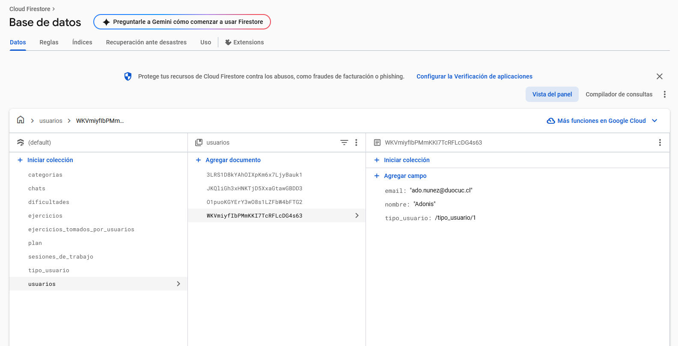

### Firebase - Authentication

Firebase Authentication simplifica la gestión de identidad de los usuarios en la aplicación. Este servicio de backend proporciona registro de usuarios, autenticación segura, autorización y control de acceso, asegurando la integridad y confidencialidad de los datos de los usuarios.

